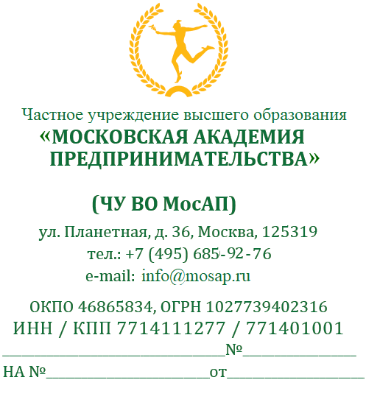 | ООО «_____________________»

НАПРАВЛЕНИЕ
для прохождения практической подготовки

ЧУ ВО «Московская академия предпринимательства» просит принять Иванова Ивана Ивановича обучающего по направлению подготовки ___________________________ для прохождения __________________________ практики в ООО «___________».

Срок с «___» __________ 202__г. по «___» ___________202__г.

Ректор | Т.В. Васильева  Исполните

